Тема уроку:. Іграшки . Тварини. День народження.
Мета:
- повторити лексичний та граматичний матеріал з теми;
- розвивати комунікативні навички, навички читання та аудіювання;
- розвивати вміння використовувати в мовленні засвоєний граматичний матеріал;
- розвивати культуру спілкування;
- виховувати взаємоповагу;
- розвивати фантазію дітей.

Тип уроку: урок -подорож

Обладнання: малюнки, іграшки, відео та аудіо записи, ІТК, картки з літерами.
Хід уроку
- Організаційна частина.
- привітання;
- введення в іншомовну сферу

- Відео “How are you?”

- «Аркуші настрою»
Мені дуже цікаво, з яким настроєм ви прийшли на урок. Візьміть «Аркуші настрою» і обведіть обличчя, яке зображує ваш нинішній настрій, а потім теж саме ми зробимо в кінці уроку і я зрозумію чи сподобався вам урок чи все у вас вдалося під час заняття.

- Оголошення теми та завдань уроку.
- Бачу, що у вас чудовий настрій, але де - хто трішки стурбований. Але не хвилюйтеся, сьогодні у нас незвичайний урок.
Дітки, сьогодні один маленький хлопчик попросив мене допомогти йому знайти його собачку. Песика вкрали злодії і кажуть, що віддадуть його, якщо виконати всі їхні завдання. Головне, що завдання англійською мовою і пов’язані з темою “ Let`s Play”. А Дмитрик не знає англійської мови, тому і звернувся за нашою допомогою. Ви готові йому допомогти?
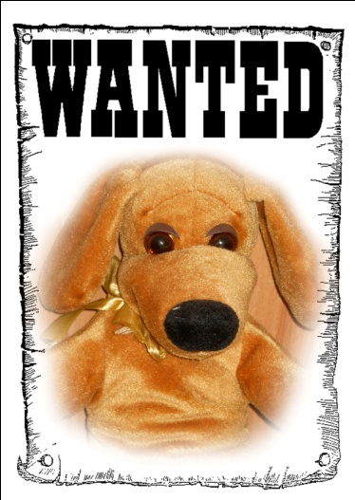
Хлопчик має карту, яка допоможе у пошуках. Виконавши завдання, на кожній зупинці ми отримуватимемо букви, які допоможуть нам віднайти песика.
- Are you ready? Ви готові?
Let’s start!
Look at our map. How many stations have we got on our way?
Скільки зупинок на нашому шляху? ( 8 )

- Основна частина.
Teacher: Let`s start with Station 1 “ Letters”.

1. Station. “Letters” .

Teacher: Your task is to match small and capital letters.
Вам потрібно співставити маленькі та великі букви, поєднавши їх лінією.

i t e a g n o p s l d m y w h b

D P I T H G L M N O У S E A W B
Teacher: You get the letter “I”.(Прикріплює магнітом букву до дошки)
Now Station 2.

- Station “ Reading”
Teacher: You have to read the words .
Вам потрібно прочитати слова .
Read ,please.
Is, his, it, sit, in, Tim, big, Bill.
On, not, dog, doll, Tom.
Bag, dad, can, Ann, Sam, and, stand.
Teacher: You get the letter “N”.

- Station “English Alphabet”
Teacher: And now let’s sing “The ABC song”.
(Співаємо пісню про алфавіт. Зображення на моніторі)
Teacher: You get the letter “T”. (Прикріплює магнітом букву до дошки)

- Station ‘Guess the Picture’’

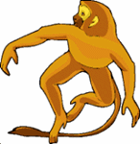 |  | 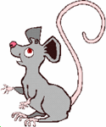 | 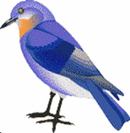
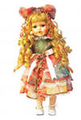 |  | 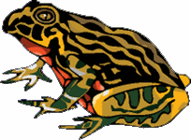 | 
 |  |  | 

Teacher: Ви бачите на дошці 12 аркушів паперу. На кожному є малюнок, але він перевернутий. Вам треба підійти до дошки, підняти будь-який малюнок та сказати, що на ньому зображено. Якщо ви відповідаєте правильно, то знімаєте картинку .
Teacher: You get the letter “H”. (Прикріплює магнітом букву до дошки)

- Station “Relaxation”
Teacher: Let’s relax and sing a song “Clap your Hands”
Пісня “Сlap your Hands”
(Виконуємо вправи. Приклад рухів на моніторі)
Teacher: You get the letter “E”. (Прикріплює магнітом букву до дошки)`

- Station “Speaking”
Teacher: Your task was to bring and to describe your favourite toy- animal. But first look, listen and repeat.

Відео « Actions Can»

Teacher: Have you got any toys? What is your favourite toy- animal?

Р1. I have a dog. My dog is black. My dog is small. My dog can run, jump, walk, swim and count.
P2.I have a monkey. My monkey is brown. My monkey can jump, run, walk, climb, swing.
P3.I have a bird. My bird is bright. My bird can fly and sing, i т.д.

Teacher: Thank you. Your animals are good. Now, children, listen to me and say what I am.
- I am green. I am small. I live in water. I can swim. I cannot run. I cannot fly. I can jump. What am I? (A frog)
- I am grey. I can jump, run, walk, wash myself. I like milk. I live in house. What am I? (A cat)
3. I am white. I live in the forest. I can jump and run. I cannot swim. I cannot climb. What am I? (A hare)
Teacher: You get the letter “B”. (Прикріплює магнітом букву до дошки)

- Station “ Rhymes”
Teacher: Your task is to recite a rhyme. Any volunteers? You are welcome.
P1: Green, brown, black, blue.
What`s your name?
How old are you?

P2: White, pink, yellow, grey.
My name`s Tim.
I`m five today!

Teacher: You get the letter “A”. (Прикріплює магнітом букву до дошки)

- Station “Playtime”

Teacher: Let`s play a game “ A Birthday Party.”

Teacher: You get the letter “G”.

Teacher: Let’s read the sentence. Давайте прочитаємо, що у нас вийшло.

IN THE BAG
Ура! Ми знаємо, де собачка. Діти, хтось бачить якусь незнайому сумку або пакет?

(Діти шукають пакет і дістають звідти собачку)

ІV. Заключна частина уроку.
- Summary
Teacher: Dear children! I’m sure the boy will be very happy today! Я впевнена, Дмитрик дуже зрадіє, що ми йому допомогли. Your work was really good! .
2. Hometask
Сьогодні у вас творче домашнє завдання. Намалюйте нашу подорож в пошуках собачки. Це може бути іграшка, тварина , вітальна листівка до дня народження. А наступний раз ми зробимо виставку ваших робіт та оберемо переможця.

3.«Аркуші настрою»
- Візьміть «Аркуші настрою» і обведіть обличчя, яке зображує ваш теперішній настрій.
- Я бачу, що настрій у вас поліпшився. А чому?
- А що вам найбільше сподобалося на нашому уроці?

The lesson is over for today!
Teacher: Goodbye, children!
Pupils: Goodbye, teacher!



